Министерство образования и науки Украины

Донбасский государственный технический университет

Институт повышения квалификации

КОНТРОЛЬНАЯ РАБОТА

по Металловедению

на тему

«Кристаллизация сталей и твердофазные превращения в сталях. Выделение аустенита, феррита, цементита, перлитное превращение»

Алчевск 2009

**1. Кристаллизация в сталях**

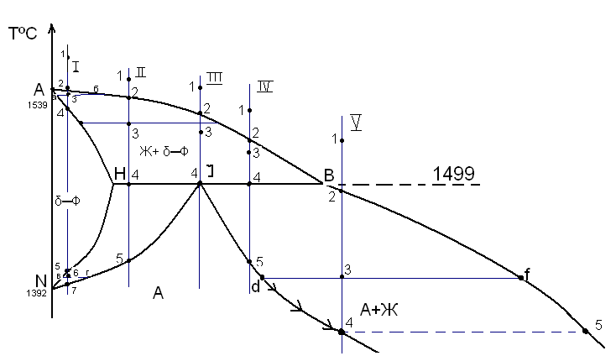

Рисунок 1. Участок диаграммы состояния железо – карбид железа

Характерные точки диаграммы:

B (1499ºС) ─ 0,51% С

H (1499ºС) ─ 0,1% С

I (1499ºС) ─ 0,16% С

Пять групп сталей при кристаллизации:

Iгр. – от 0 до 0,1% С (до т.H)

IIгр. – от 0,1 до 0,16% С (от т. H до т. J)

IIIгр. – 0,16% C (т. J)

IVгр. – от 0,16 до 0,51% С (от т. J до т. В)

Vгр. – от 0,51 до 2,14% С (от т. В до т. С)

Рассмотрим ряд характерных сплавов:

**Сплав I**

При температуре соответствующей точке 1, сплав находится в равновесном состоянии, имеется набор фазовых и концентрационных флуктуаций.

При t2 ─ количество и размер фазовых и концентрационных флуктуаций увеличивается, и немного ниже t2 начинается процесс кристаллизации. Линия АВ ─ линия насыщения жидкого сплава δ-Ферритом. Состав жидкости описывается линией ликвидус, а δ-Ф по линии солидус.

При t3 жидкая фаза имеет состав т. *б*, а δ-Ф ─ состав т. *а*.

При t4 кристаллизация заканчивается, ниже этой температуры существует только δ-Ф, вплоть до температуры t5.

Ниже t5 δ-Ф пересыщается –Fe (Аустенитом) и происходит его выделение.



При температуре t6 ─ точка *в* описывает состав ─ δ-Феррита, точка *г* ─ описывает состав Аустенита.

Количественное соотношение фаз:

δ-Ф*в* =



А*г*=



Ниже точки 7 существует только аустенит.

**Сплав II**

Точка 1, 2, 3 ─ аналогично сплаву l.

При температуре t4, соответствующей перитектическому равновесию, состав жидкой фазы определяется точкой *В*, а состав δ-Феррита точкой *Н*:

δ-Фн + Жв АJ + δ-Фн (остаточный или избыточный)



При дальнейшем охлаждении ниже t4 остаточный δ-Фост. кристаллизируется в аустенит (А).

Ниже т. 5 существует только аустенит.

**Сплав III**

Точки 1, 2, 3 ─ аналогично сплавам I, II.

При температуре т. 4 (J) (температура перитектического равновесия):

δ-Фн + Жв АJ (100%),



происходит полное превращение без сохранения избыточных фаз.

**Сплав IV**

Точки 1, 2, 3 ─ аналогично сплаву I─III.

При температуре т. 4 происходит перитектическое превращение:

δ-Фн + Жв АJ + Жост.



При дальнейшем понижении температуры от т. 4 до т. 5, оставшаяся жидкая фаза кристаллизуется в аустенит (А).

**Сплав V**

При температуре т. 1 и т. 2 ─ положение сплава аналогичны ранее рассмотренным.

При температуре т. 3 происходит кристаллизация жидкости в аустенит (в т. 2 жидкая фаза пересыщается в отношении -Fe).



Для жидкости состав меняется по ликвидус f – 5, а для Аустенита ─ d – 4, по линии солидус.

Ниже т. 4 существует только аустенит.

Таким образом, какой бы мы сплав не взяли, при содержании углерода менее 0,51%, несмотря на предварительные образования δ-фазы, в конечном итоге образуется -фаза (аустенит).



Аустенит представляет собой однородный твердый раствор внедрения углерода в –Fe.

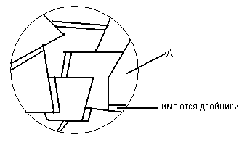

Рисунок 2. Микроструктура аустенита

**2. Твердофазные превращения в сталях**

Сплавы Fe с С содержащие от 0 до 0,025% С ─ технически чистое железо.

Сплавы Fe с С ─ от 0,025 до 0,81% С ─ доэвтектоидные стали.

Сплавы Fe с С ─ 0,81% С ─ эвтектоидная сталь.

Сплавы Fe с С ─ от 0,81 до 2,14% С ─ заэвтектоидные стали.

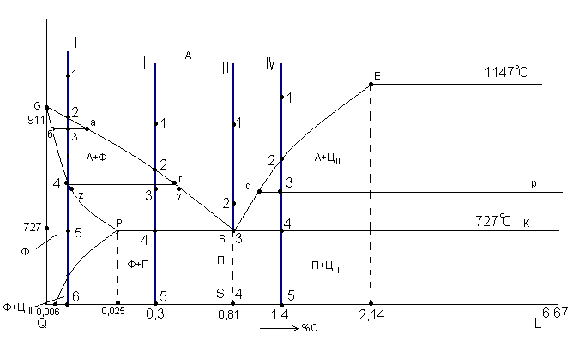

Рисунок 3. Участок диаграммы состояния железо – карбид железа

Рассмотрим ряд характерных сплавов:

**Сплав I (технически чистое железо).**

Точка 1 ─ существует Аустенит, имеется равновесный набор фазовых и концентрационных флуктуаций.

Точка 2 ─ увеличивается размер и количество фазовых и концентрационных флуктуаций.

В точке 3 ─ начинается выделения кристаллов феррита ( – модификация). Проводим каноду: т. *а* ─ описывает состав аустенита (начало полиморфного превращения -Fe-Fe); т. *б* ─ описывает состав феррита (конец полиморфного превращения).



Количественное соотношение фаз:

Аа =,



Фб =,



(при расчете в домашнем задании *3а* и *3б* необходимо измерять линейкой, а затем рассчитывать).

С охлаждением сплава количество феррита (Ф) увеличивается (состав изменяется от *б* до 4), а аустенита (от *а* до *г*).

В точке 4 превращение А заканчивается. При t5 существует только феррит. Линия PQ ─ линия изменения растворимости *С* в Феррите.



При охлаждении ниже PQ феррит пересыщается углеродом, в результате чего происходит выделение избыточного углерода в виде цементита третичного.

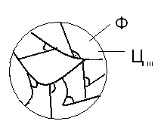

Рисунок 4. Микроструктура технически чистого железа

При комнатной температуре:

ЦIII = *(max ЦIII=0,29%)*



ФQ =



*(ЦIII ─ более 0,17% С не брать.)*

**Сплав II** (доэвтектоидная сталь ─ 0,3% С)

Точки 1 и 2 аналогично сплаву I. При t3 размер и количество фазовых и концентрационных флуктуаций становится критическим и появляется возможность перекристаллизации А в Ф.

Количественное соотношение фаз:

Аy=,



ФZ= .



При охлаждении состав Аустенита изменяется по линии y ─ S, состав Ф по линии z ─ P. Содержание углерода в Аустените возрастает, а его количество уменьшается.

При t4 (727º С) содержание углерода в аустените достигает 0,81% (точка S).

При t4:

Фр =,



Аs = .



Аустенит при этой температуре одновременно насыщен по отношению к ферриту и цементиту, ниже т. 4 из Аустенита в результате эвтектоидного превращения образуется феррито – цементитная смесь:

Аs Фр + Ц ─ эвтектоид,



перлит

т.е. перлита будет столько же, сколько аустенита до превращения – П=АS=35%.

Т.о., структура стали после охлаждения будет: Фр и Перлит (Ф и Ц).

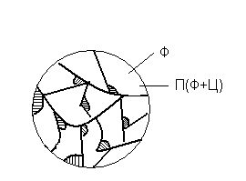

Рисунок 5. Микроструктура доэвтектоидной стали

Сплавы Fe с С содержащие углерод от 0,025 до 0,25% называются ─ малоуглеродистыми.

С = 0,25 0,6% ─ среднеуглеродистые стали;



С = 0,6 0,8% ─ высокоуглеродистые доэвтектоидные.



Подсчитаем количество фазовых составляющих при t5 для сплава с 0,3% С.

т.Q = 0,006% С.

т.L = 6,67% С.

Канода QL ─ 100%:

ФQ = ,



ЦL =.



Структура:

Ф = П =



Перлит чаще имеет пластинчатое строение, т.е. состоит из чередующихся пластинок феррита и цементита. Толщина этих пластинок находится в соотношении 7,3:1. После специальной обработки перлит может иметь зернистое строение.

**Сплав III** (эвтектоидный состав сплава ─ 0,81% С).

Точка 1 ─ равновесный набор фазовых и концентрационных флуктуаций.

Точка 2 ─ количество и размер фазовых и концентрационных флуктуаций увеличивается.

Точка 3 ─ Аустенит насыщен одновременно по отношению к ферриту и цементиту, и ниже этой температуры (t3 =727ºС), Аустенит распадается с образованием эвтектоидной смеси (Ф+Ц):

AS Ф+Ц



перлит

Т.о., сплав III будет иметь одну структурную составляющую ─ Перлит.

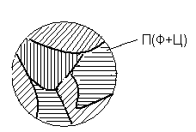

Рисунок 6. Микроструктура эвтектоидной стали

Определим при температуре t4 количественное соотношение фазовых составляющих:

ФQ = ,



ЦL =.



Это постоянное соотношение Ф и Ц в перлите, отсюда и соотношение толщин пластинок раза. (Запомнить!)



**Сплав IV** (1,4% С ─ заэвтектоидный сплав)

При t1 имеется равновесный набор фазовых и концентрационных флуктуаций.

При t2 размер и количество фазовых и концентрационных флуктуаций цементита увеличивается.

При охлаждении до t3 размер фазовых и концентрационных флуктуаций становится критическим и происходит выделение Ц из аустенита.

При t3:

Aq = ,



ЦIIp =.



Состав аустенита при охлаждении меняется по линии qS, а цементит имеет постоянный состав т. К.

Температура t4 ─ соответствует линии эвтектоидного равновесия.

Перед t4:

Аs = .



Данный аустенит, имеющий состав точки S при дальнейшем охлаждении превратится в перлит (7270 С):

AS П **(**Ф+Ц), т.е. AS = П= 89,9%.



ЦII =.



При t5 количественное соотношение фаз составит:

ФQ = ,



ЦL=.

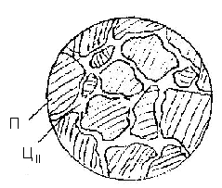

Рисунок 7. Микроструктура заэвтектоидной стали

**3. Построение кривой охлаждения**

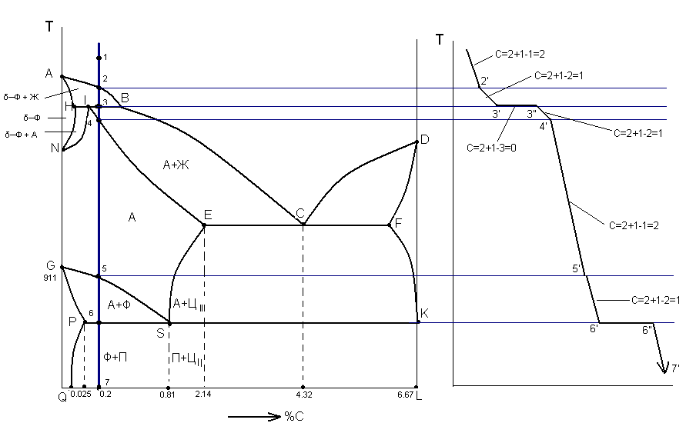

Рисунок 8. Кривая охлаждения малоуглеродистой стали

1–2 2–3 3–4

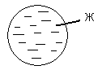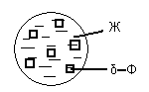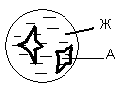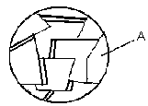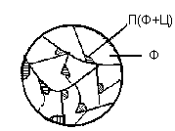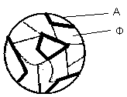

4–5 5–6 6–7

Рисунок 9. Схема изменения микроструктуры малоуглеродистой стали в процессе кристаллизации и твердофазных превращений

**Литература**

1. Лахтин Ю.М., Леонтьева В.П. Материаловедение. М., 1972, 1980.

2. Гуляев А.П. Металловедение. М., 1986.

3. Антикайн П.А. Металловедение. М., 1972.